实 验 报 告

课程名称 Java Web技术
实验项目 实验1 纯JSP开发
实验仪器 PC机

系 别 计算机学院
专 业 软件工程
班级/学号 软工1402/2014011311
学生姓名 黄永亮
实验日期 2016-09-26
成 绩
指导教师 侯霞

实验1 纯JSP开发

一、实验目的
- 掌握JSP运行环境的安装与配置；
- 理解JSP执行原理；
- 熟练使用Eclipse进行JSP开发；
- 使用纯JSP开发预订功能。

二、实验要求
- 正确安装与配置JSP运行环境；
- 在Eclipse配置JSP开发环境和Web项目的部署路径；
- 开发在线答题功能。

三、实验步骤和结构
- 安装与配置JSP运行环境
- 安装JDK
- JDK的安装目录 C:\Program Files\Java\jdk1.8.0_65
- 环境变量的配置
JAVA_HOME=C:\Program Files\Java\jdk1.8.0_65
JAVA_JRE_HOME=C:\Program Files\Java\jdk1.8.0_65\jre
JRE_HOME=C:\Program Files\Java\jre1.8.0_65
CLASSPATH=.;%JAVA_HOME%\lib;%JAVA_HOME%\lib\tools.jar;%JAVA_HOME%\lib\dt.jar;%JRE_HOME%\lib;%JRE_HOME%\lib\rt.jar;%JAVA_JRE_HOME%\lib;%JAVA_JRE_HOME%\lib\rt.jar
Path+=%JAVA_HOME%\bin;%JRE_HOME%\bin;%JAVA_JRE_HOME%\bin;

- 安装本地服务器Tomcat
- 安装目录：E:\Program Files\apache-tomcat-8.0.28
- 环境变量的配置
CATALINA_HOME = E:\Program Files\apache-tomcat-8.0.28
- 测试Tomcat能否正常运行，Tomcat测试页面的截图如下：
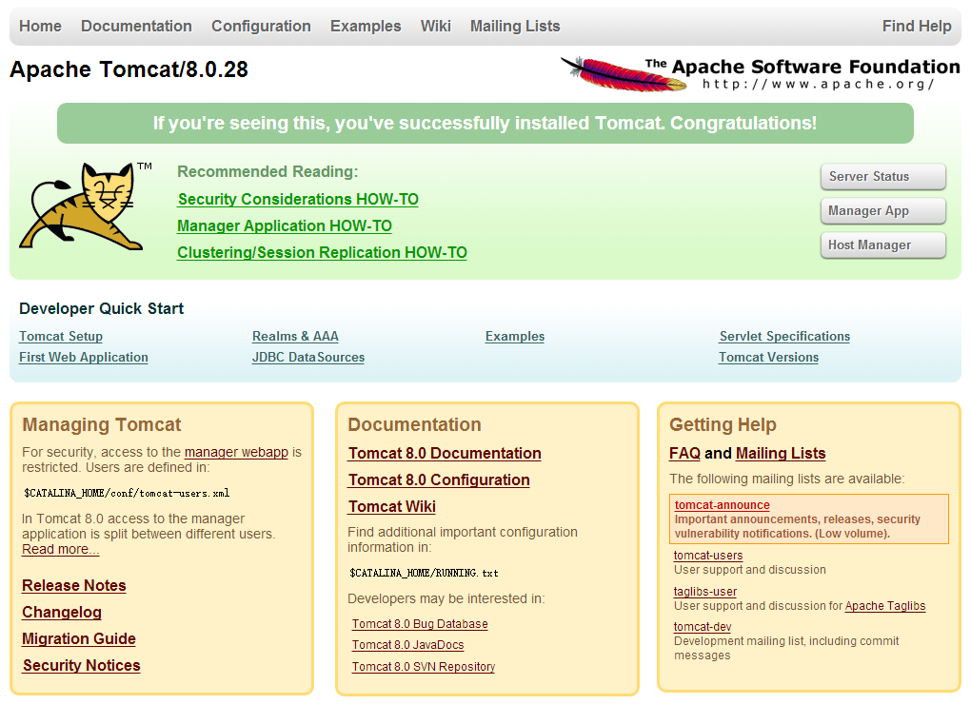
- 在Eclipse中配置JSP开发环境
- JDK的配置（截图）
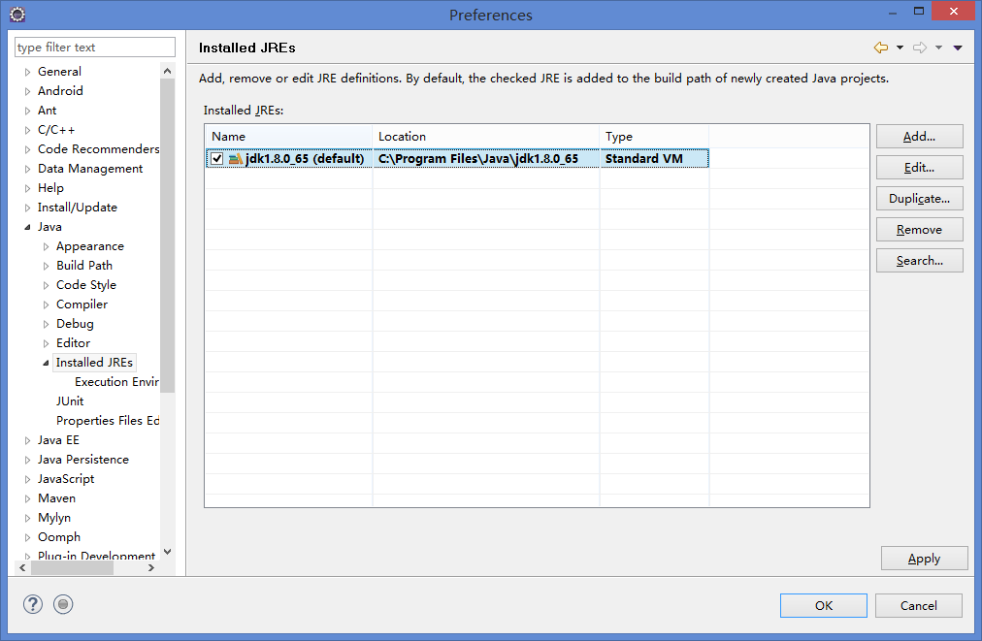
- Tomcat的配置（截图）
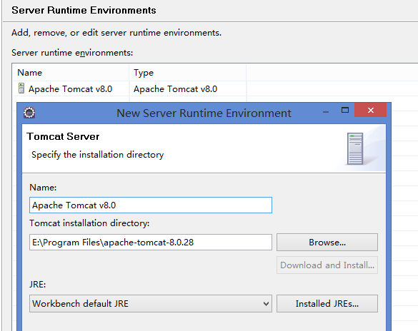
- Web项目部署路径的配置（截图）
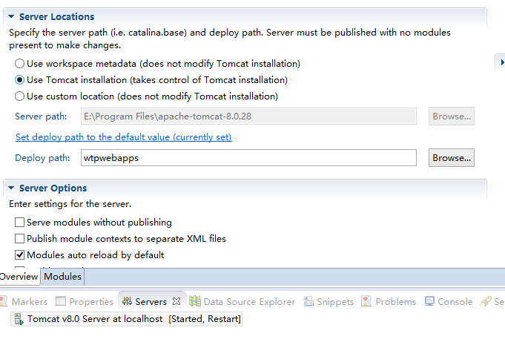
- 开发在线答题功能，具体要求：
- 具有登录功能，用户名为以自己的名字，密码为自己的学号。
- 登录后显示用户名和答题内容，要求至少含判断题和单选题各一道。（多选题选做）
- 说明设计思路（要求有流程图）。

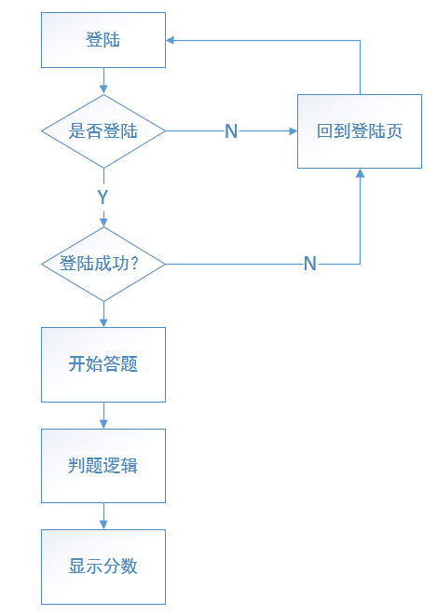

- 资源说明。用列表的形式说明各程序文件的作用，给出关键代码。

Experiment1
├── home.jsp 登陆后的主页
├── include
│ ├── footer.jsp 所有网页共用的底部
│ ├── header.jsp 所有网页共用的头部
│ └── questions.jsp 所有题目
├── index.jsp 登陆页
├── validate.jsp 题目判断逻辑
└── WEB-INF
├── classes
│ └── cn
│ └── hylstudio
│ └── tomcat
│ └── experiment1
│ └── filter
│ └── DecodeFilter.class 编码过滤器
└── web.xml web工程配置

登陆逻辑：
String username = session.getAttribute("loginUserName") + "";
if (username != null && !username.equals("null")) {
isValid = true;
} else {
username = request.getParameter("username");
String password = request.getParameter("password");
if (username != null && !username.equals("") &&
password != null && !password.equals("")) {
if (username.trim().equals("hyl")
&& password.trim().equals("2014011311")) {
isValid = true;
session.setAttribute("loginUserName", username);
session.setAttribute("loginUserId", password);
}
}
}
题目判断逻辑：
int score = 0;
String question1 = request.getParameter("question1");
if (question1 != null && question1.equals("A")) {
score += 30;
}

String question2 = request.getParameter("question2");
if (question2 != null && question2.equals("A")) {
score += 30;
}

String[] question3 = request.getParameterValues("question3");
if (question3 != null && question3.length > 0) {
for (int i = 0; i < question3.length; i++) {
if (question3[i].equals("C") || question3[i].equals("D")) {
score += 20;
}
}
}

附录：
效果预览地址：http://tomcat.hylstudio.cn/Experiment1

